¡Jalisco vive una nueva era!
OCESA y GNP Seguros reinventan la experiencia del entretenimiento en vivo con el nuevo Coliseo GNP Seguros

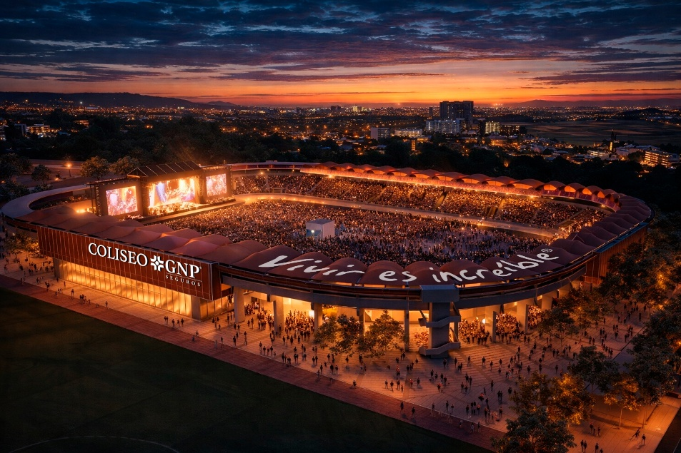

- La alianza entre OCESA y GNP Seguros impulsará la evolución del entretenimiento en vivo en Jalisco a través de una inversión estratégica. El Coliseo GNP Seguros se posiciona como un recinto de clase mundial, elevando el estándar de la experiencia para los fans en el occidente del país.
- Con el respaldo de la Universidad Autónoma de Guadalajara, esta alianza revitaliza un inmueble icónico, marcando un hito en la oferta cultural y la infraestructura de espectáculos del estado.
- Esta nueva etapa iniciará con una vasta agenda artística y cultural, con la presentación de artistas de la talla de Alejandro Sanz y Yuridia, así como Auténticos Decadentes, Caligaris y Panteón Rococó por primera vez juntos.

Guadalajara, Jalisco, 28 de abril de 2026.- Con 55 años de historia y un legado cultural y deportivo que ha marcado a generaciones, el renovado Coliseo GNP Seguros —antes Estadio 3 de Marzo— abrirá sus puertas en agosto próximo para inaugurar una nueva etapa del entretenimiento en vivo en Jalisco. Esta evolución refleja el compromiso de OCESA y GNP Seguros de seguir ofreciendo experiencias de clase mundial y conectar a los fans con las expresiones artísticas y producciones más relevantes del circuito nacional e internacional.
Durante décadas, este recinto fue escenario de algunos de los momentos más significativos del deporte y la música en Guadalajara. Como casa histórica del fútbol universitario, el estadio ha sido un punto de encuentro para la comunidad, y en esta nueva etapa mantendrá su vocación deportiva, conviviendo con una oferta de entretenimiento de talla internacional.
Hoy, ese legado se proyecta hacia el futuro con una visión centrada en la experiencia del público. Resultado de una inversión histórica y de la alianza entre OCESA, GNP Seguros y la Universidad Autónoma de Guadalajara, el nuevo Coliseo GNP Seguros redefine la manera en que se viven los espectáculos en vivo, posicionando a Jalisco como un hub estratégico dentro del circuito global del entretenimiento.

A lo largo de su historia, el inmueble ha sido también escenario de grandes momentos de la música en vivo, con la presencia de artistas internacionales y nacionales como Luis Miguel, Shakira, Linkin Park, Lady Gaga, Roger Waters, The Killers, Justin Bieber, Daddy Yankee, Karol G, RBD, Black Eyed Peas, Jonas Brothers, Romeo Santos y Peso Pluma, entre muchos otros, consolidándolo como una plaza clave en el circuito de espectáculos en México.
Un recinto diseñado para el fan
La transformación del Coliseo GNP Seguros, que tendrá una capacidad de hasta 30 mil asistentes dependiendo de la configuración del evento, responde a una lógica clara: poner al fan en el centro de cada decisión. Para ello, el proyecto se articula en torno a una experiencia integral que inicia desde la llegada y se extiende durante toda la estancia en el recinto.
El sistema de accesos ha sido completamente rediseñado para optimizar la llegada del público, con un reordenamiento de estacionamientos y flujos que priorizan la movilidad hacia un nuevo lobby de ingreso. Este espacio funciona como una plaza viva que integra zonas de activación de marcas, áreas de food park, espacios de merchandising, taquillas, bares y un beer garden que permitirá promover una mayor permanencia y convivencia antes y después de los eventos.
En el interior, la experiencia del usuario se eleva significativamente a partir de tres pilares: comodidad, visibilidad y servicios. Las gradas han sido renovadas para ofrecer mayor confort y vistas optimizadas al escenario, mientras que se incorporan zonas de hospitalidad y servicios VIP que elevan los estándares. Asimismo, el recinto contará con nuevos núcleos de sanitarios y una oferta ampliada de alimentos y bebidas distribuida estratégicamente para mejorar la circulación y reducir tiempos de espera.
La accesibilidad es otro de los ejes clave del proyecto, con recorridos continuos desde el acceso principal hasta distintas zonas del inmueble, permitiendo que personas con movilidad reducida puedan desplazarse con mayor facilidad a lo largo de toda la experiencia.
Tecnología y producción al nivel de los grandes escenarios del mundo
El nuevo Coliseo GNP Seguros ha sido diseñado para responder a las exigencias de las producciones más ambiciosas del circuito internacional. La reconfiguración del escenario —ahora integrado de manera más eficiente a la estructura del inmueble— permite maximizar el espacio en cancha, palcos y gradas, incrementando la capacidad operativa y mejorando la experiencia visual del público.
A ello se suma la incorporación de nuevas áreas de backstage con camerinos, oficinas de producción y espacios de servicio, optimizando la operación de artistas y equipos técnicos. Además, el recinto contará con un sistema de pantallas digitales, incluyendo un anillo perimetral LED y puntos estratégicos de comunicación visual que enriquecen la experiencia dentro del estadio.
La transformación del Coliseo GNP Seguros también redefine su identidad visual. Una nueva cubierta ligera no solo mejora la experiencia del espectador al ofrecer mayor protección, sino que reconfigura la silueta del inmueble, mientras que la renovación de fachada y materiales proyecta una imagen contemporánea alineada con los grandes recintos internacionales.

Para inaugurar esta nueva etapa, el Coliseo GNP Seguros contará con la presentación de grandes artistas de la talla de Alejandro Sanz y Yuridia, así como Auténticos Decadentes, Caligaris y Panteón Rococó por primera vez juntos.
Motor de desarrollo para Jalisco
Más allá de su impacto cultural, el Coliseo GNP Seguros fortalecerá su contribución al desarrollo económico de la región. La realización de eventos de gran escala impulsa una derrama económica transversal que beneficia a sectores como transporte, hospedaje, alimentos y bebidas, turismo y servicios, generando miles de empleos directos e indirectos.
Con esta transformación, Guadalajara refuerza su posicionamiento como una de las ciudades más relevantes del país en la industria del entretenimiento en vivo, capaz de atraer a audiencias nacionales e internacionales y de competir con los principales mercados globales.
El nuevo Coliseo GNP Seguros no solo abre sus puertas: inaugura una nueva era para el entretenimiento en Jalisco y para millones de fans que vivirán aquí experiencias memorables.
Para conocer más del Coliseo GNP Seguros, visita www.coliseognpseguros.com y sigue en X: @coliseognpseguros, Facebook e Instagram: @coliseognpseguros, y Tik Tok @coliseognpseguros.
​​#Viviresincreíble

Sobre GNP Seguros: GNP Seguros es la aseguradora multirramo, líder en el mercado y con más de 120 años de experiencia que la respaldan, además forma parte de uno de los conglomerados empresariales más importantes de México GRUPO BAL, el cual está constituido por empresas de gran prestigio y destacadas en cada uno de sus sectores: seguros, pensiones, financiero, comercial, industrial y educativo.
Visita gnp.com.mx y conoce más de GNP Seguros en: Facebook, Instagram, X, Youtube, Tik Tok y Linkedin @GNPSeguros
Sobre OCESA: OCESA es la empresa de entretenimiento en vivo líder en México, y una de las más grandes a nivel mundial. Para más información y conocer más eventos, visita www.ocesa.com.mx.
Sigue a OCESA en Twitter: @ocesa_total, Facebook: @OCESAmx e Instagram: @OCESA.

